Friedens Taube für Putin und Russland
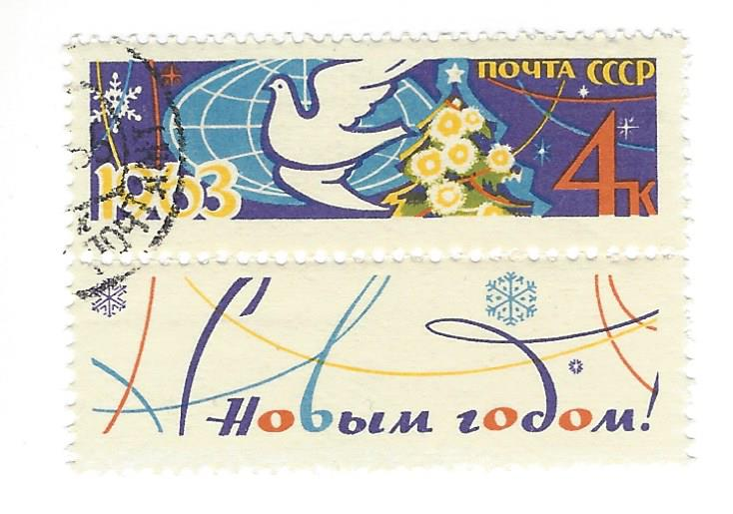

Frieden für die Ukraine und der Welt
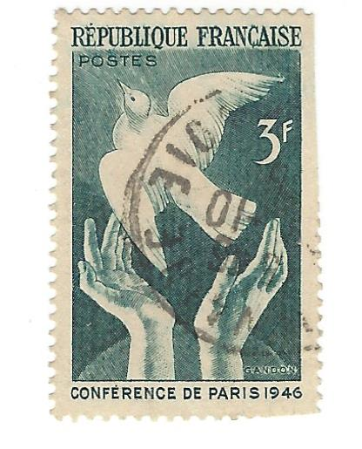

Aktion Friedens Taube
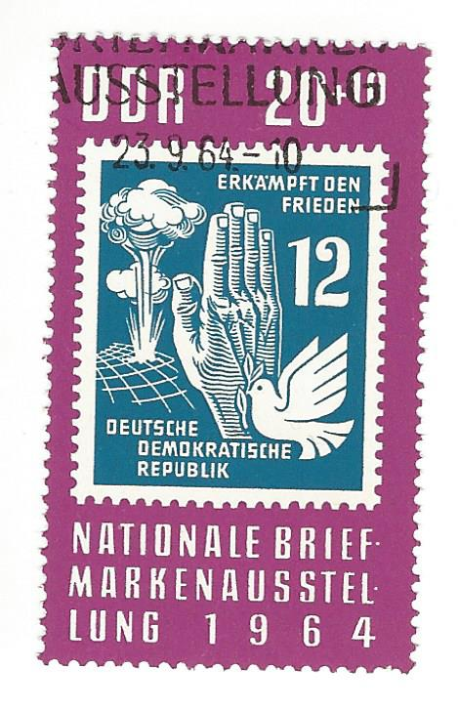
Porto 0,95 Cent

Staatschef
z.H. Wladimir Putin
RU 101-100 Moskau Kreml

